Mit der neuen Release lassen sich die CAD/CAM- und MES-Daten – auch auf globaler Anwendungsebene – noch reibungsloser austauschen

**Tebis 4.1 Release 9: Tebis und MES ProLeiS sind nun vollständig Unicode-fähig**

Ca. 4.000 Zeichen

3 Bilder

Bildrechte: Tebis AG

Weitere Informationen erhalten Sie von:

Silvia Mattei

Tebis

Technische Informationssysteme AG

Einsteinstraße 39

82152 Martinsried

Tel +49 / 89 / 8 1 80 3 - 1182

silvia.mattei@tebis.com

www.tebis.com

Wir freuen uns, wenn Sie diese Informationen Ihren Lesern übermitteln und uns ein Belegexemplar zusenden.

**Tebis 4.1 Release 9 – Internationalisierung für weltweiten Datenaustausch, Benutzerfreundlichkeit und Stabilität**

**Stuttgart, 06.05.2025 – Tebis gibt auf der Moulding Expo (06.-09. Mai in Stuttgart) die Verfügbarkeit der Release 9 seiner CAD/CAM-Software Tebis 4.1 bekannt. Die neue Version steht allen voran für Internationalisierung: Die CAD/CAM-Softwarelösung sowie die MES-Lösung ProLeiS von Tebis sind damit vollständig Unicode-fähig und lassen sich reibungslos verbinden. Darüber hinaus überzeugt die neue Version durch noch mehr Benutzerfreundlichkeit und Stabilität.**

**Tebis und MES ProLeiS vollständig Unicode-fähig**

In einer globalisierten Weltwirtschaft müssen Unternehmen und Geschäftsbereiche über alle Kultur- und Ländergrenzen hinweg eng zusammenwachsen. Eine wesentliche Schlüsselrolle nehmen MES-Systeme ein, die eine Brücke schlagen zwischen Produktionsstandorten, Lieferanten und Kunden. Julian Odeh, seit Jahresanfang Director von Tebis China, erklärt: „Wir beobachten bei einer Vielzahl unserer internationalen Kunden – speziell mit Schubrichtung aus dem asiatischen Raum – ein hohes Interesse an Planung und Steuerung in der Fertigung. Ursächlich ist der Wunsch, den Fertigungsprozess transparenter zu gestalten. Ziel ist, effizienter zu fertigen und die Durchlaufzeiten zu verkürzen.“

Das Marktforschungs- und Beratungsunternehmen Data Bridge Market Research geht davon aus, dass der Markt für MES-Systeme im Prognosezeitraum 2022–2029 jährlich um durchschnittlich 12,05 % wachsen wird. Das entspräche für 2029 einem Marktwert von 39,67 Milliarden USD. Dabei wird ein sehr großer Teil dieser Wachstumsraten im asiatisch-pazifischen Raum erwartet (Quelle: https://www.databridgemarketresearch.com/de/reports/global-manufacturing-execution-system-mes-market).

Die Softwarelösungen Tebis CAD/CAM und MES ProLeiS sind in Tebis 4.1 Release 9 vollständig Unicode-fähig. Somit können beide Systeme hervorragend kombiniert und zum Beispiel auf japanischen oder chinesischen Betriebssystemen genutzt werden. Ohne zeitraubende Anpassungen lassen sich die Daten zudem weltweit problemlos austauschen.

Auch der PDM Server mit Zoller-Schnittstelle und der FLD Server (Floating License Server) unterstützen mit der neuen Release Unicode-Zeichen.

**Benutzerfreundlichkeit und Stabilität**

Mit der neuen Release 9 hat Tebis seine Softwarebasis sowie das Qualitäts-management umfassend optimiert – die Prozessabläufe sind jetzt noch stabiler, robuster und effizienter.

Außerdem ist Tebis mit der neuen Release noch benutzerfreundlicher geworden.

Das besondere Highlight: Die Tebis Hilfe ist nun als WebHelp über den Internetbrowser im Schnellzugriff erreichbar. Bei fehlender Internetverbindung kann die Hilfe natürlich weiterhin über den Tebis Help Browser genutzt werden.

Dazu kommen viele kleine Erweiterungen, die das tägliche Arbeiten mit Tebis stark vereinfachen: So lassen sich benutzerdefinierte Ansichten nun sehr komfortabel wiederherstellen oder Geometrien zwischen unterschiedlichen Tebis Sitzungen schnell und einfach über die Zwischenablage kopieren.

## Technologische Erweiterung im CAM – Drehen: Hocheffizient adaptiv schruppen

In Bezug auf seine technologischen Features hält die Release 9 ein besonderes Anwendungs-Highlight bereit: Bei der Drehbearbeitung können Anwender jetzt ohne Vollschnitt adaptiv zerspanen. Kavitäten lassen sich nun sehr wirtschaftlich mit adaptivem Bahnlayout ohne Vollschnitt zerspanen. Dies sorgt für konstanten Materialeingriff und in der Folge für kürzere Maschinenlaufzeiten sowie höhere Werkzeugstandzeiten.

**Über Tebis**

Die Tebis AG gehört zu den globalen Markt- und Technologieführern im CAD/CAM- und MES-Bereich. Mit Tebis Software konstruieren, planen und fertigen Kunden hochwertige Modelle, Formwerkzeuge und Komponenten effizient, sicher und in höchster Qualität. Teams aus praxiserfahrenen Consulting- und Implementierungsspezialisten entwickeln Strategien für effiziente und sichere CAD/CAM-Prozesse, setzen diese beim Kunden um und sorgen so für nachhaltigen Technologie- und Wettbewerbsvorsprung.

Tebis Software ist intuitiv zu bedienen und sorgt für hohe Qualität und Sicherheit in der Fertigung, auch bei hochkomplexen Bauteilen. Mit den Tebis Serviceangeboten gelingt es leicht, neue Technologien einzuführen und die Potenziale der Tebis Prozesslösungen voll auszuschöpfen.

Das Unternehmen mit Sitz in Martinsried bei München unterhält weltweit 9 Tebis Niederlassungen sowie Handelsvertretungen in weiteren 8 Ländern. 350 Mitarbeiter weltweit unterstützen die Unternehmenskunden, die zumeist aus dem Automobil-, Flugzeug- und Maschinenbau stammen.

Automatisierung ist seit 40 Jahren die Erfolgsformel von Tebis. Für seine Kunden versteht sich Tebis als Wegbereiter in Richtung Industrie 4.0.

**www.tebis.com**

**Bilder**

[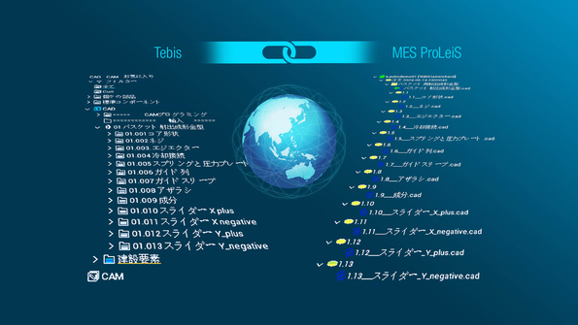](https://www.tebis.com/software/tebis4.1/r9/9194/image-thumb__9194__image-media-fancybox/stage_key_visual_v4.1_r9_1920x1080px-1-.a61dc5cb.jpg)

Bild 1

Tebis und MES ProLeiS sind in Tebis 4.1 Release 9 vollständig Unicode-fähig. Auch der PDM Server mit Zoller-Schnittstelle und der FLD Server (Floating License Server) unterstützen mit der neuen Release Unicode-Zeichen.

(Bild: Tebis AG)

[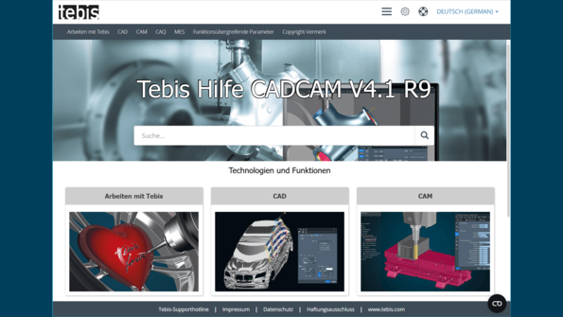](https://www.tebis.com/software/tebis4.1/r9/9196/image-thumb__9196__image-media-fancybox/de_v4.1r9_tebis-webhelp_web.b95bb245.png)

Bild 2

Ein besonderes Highlight in Tebis 41. Release 9 ist die verbesserte Usability. So lässt sich z.B. die Tebis Hilfe ab sofort einfach und bequem im Internet-Browser aufrufen.

(Bild: Tebis AG)

[](https://www.tebis.com/software/tebis4.1/r9/9197/image-thumb__9197__image-media-fancybox/41r9_turning_adaptive_roughing_02-2.29682e6d.png)

Bild 3

Technologische Erweiterung im CAM – Drehen: Hocheffizient adaptiv schruppen mit Tebis 4.1 Release 9

(Bild: Tebis AG)